日常的な教育活動に評価を生かす取組
事例４
【中学校の例】教師は、日々の教育活動について、評価、改善の作業を繰り返しています。この中学校では、日々の教育活動を学校評価の視点でとらえ、実践と評価を繰り返しています。改善に生かす評価を繰り返すことで、教員の資質向上が図られています。

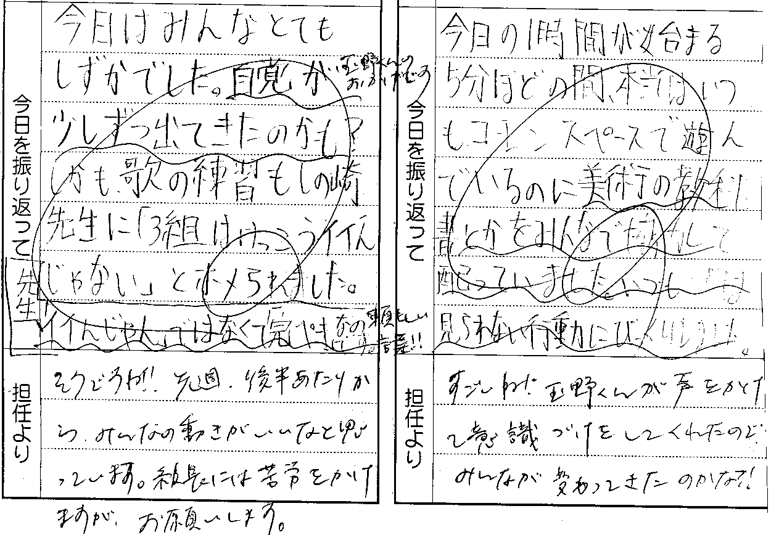
○○
- 生活ノートによる評価
教師による観察評価のみに頼らず、担任が生徒の生活ノートを毎日見て、コメントを記入します。また、教師は昼休みも生徒の学習の面倒を見たり一緒に遊ぶことを通して、生徒の気持ちや実態を把握し、指導に生かしています。

- 実施記録による評価
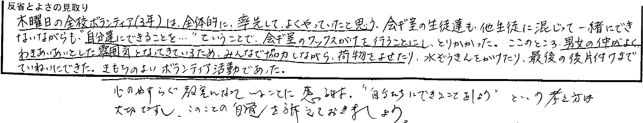実施記録(週案)では、授業の内容が分かるように授業で使用した学習プリントを添付して授業の反省を記入するなど、自己評価ができるような工夫がされています。また、生徒の良い点を見取り、指導にどのように生かすかを具体的に記入するようにしています。

- 行事評価
行事ごとに全教職員と各クラス２名の生徒による評価を実施します。各行事の実施後、直ちに教職員用と生徒用２枚を学級担任に配付し、「観点別による３段階評価」、「感動・感激した内容」、「改善点」をそれぞれ記入します。これを一覧表にまとめて全教職員に配付しています。改善点は、次年度に生かすことはもちろんですが、内容によっては、直ちに検討し実施するようにしています。

平成17年度の合唱コンクール集計結果には、「ＰＴＡの係と教職員の担当との仕事内容の確認が不足していた。」という改善を求める意見が出されました。行事担当者が検討し、「ＰＴＡの係との連絡調整係を置いて、打ち合わせの機会を持つ」ことを決め、次年度にこのことを生かそうと今年度の実施計画書に付け加えました。このように、改善点に気付いた時点で、即座に修正を加えることで、次年度用の仮計画書を作成することができました。
また、教師と生徒の双方から、聴き方のマナーについての指摘があったため、次の週の打ち合わせで全教職員に共通理解を図り、各学年集会で話の聴き方についての指導を行うなど、すぐに全校体制で指導に当たりました。
さらに、保護者や地域の方からのアンケート結果についても、学校だより等で公表しています。（図20参照）
平成１７年度
各行事・活動評価、改善カード（教職員用）

１ 行事・活動名 第１５回ミュージック○○中２００５
２ 実施日 平成１７年６月○日（土） 於：○○文化会館
評価内容よい普通不十分メモ実施期日よい １２改善事前の準備及び周知状況１３４２生徒の態度及び活動状況１７１１教師の援助及び指導状況１５３工夫改善・一歩前進状況１５３Ｆ中教育関連（協力 自他の発見 質の高い合唱）１６２３あい運動１３４感動・感激したところ
学年が上がるにつれてレベルが上がり、３年生の歌はさすがに迫力が
あり、すばらしかった。３年生は毎年すばらしい。３年生としての自覚
のある歌でした。しっかりやろうとする３年生の意識を強く感じた。
すばらしい伝統になっている。など（７人）
１年生は元気があり、良かった。態度が良かった。１年生の声の大き
さに驚いた。など（４人）
生徒が本気になることができる行事を数多く持つことが学校を中心とす
る好循環を生み出すことに繋がり、○○中は現在そのようになっている。
改善するところ
審査方法の改善について（４人）
レベルが同じくらいなので非常に難しい。
審査員の数や審査員の人数など、考える必要がある。
生徒の審査点はいらない。
パンフレットの改善について（４人）
パンフレットに開閉開式次第を入れた方がよい。（２人）
過去の記録・栄光の記録は、プログラムに入れること（２人）
その他
ＰＴＡの係と教職員の担当との仕事内容の確認が不足していた。
リハーサル（ステージ）は学年毎で、他の学年が入らない方がよい。
すばらしい合唱態度に比べ、他の学年、クラスの合唱時に聞く側がざわざわしていることがあったのが残念でした。（３人）

平成１７年度
各行事・活動評価、改善カード（生徒用）

１ 行事・活動名 第１５回ミュージック○○中２００５
２ 実施日 平成１７年６月○日（土） 於：○○文化会館
反省感想内容 |  | 普通
この行事の内容は知っていまし  たか | 知っていた16 |  | 知らなかった
みんなの参加・活動の態度は？ | 良かった14 | ２ | 良くない
あなたは約束等をよく守ったか | 守った 13 | ３ | 守らない
行事の目的（友達と助け合い、協力して活動できる） | 達成した13 | ３ | 達成しない
あなたにとってこの行事は役に立ったか | 良かった12 | ４ | 良くなかった
３あい運動 | 役だった12 | ４ | 良くなかった
感動・感激したところ
- ３年生と合唱部の人の歌に感動した。
- ２年生の人や３年生の人たちの歌がうまくてとても感動した。
- 全クラスとも精一杯歌っていて良かったと思う（３人）
- 優秀賞が取れなくて泣いていた人たちもいた。それだけがんばったことかな、と思いました。優秀賞をとったクラスでは、とてもうれしそうでした。
- クラスが１つになり、優秀賞を取れて良かったと思う。
改善するところ
- 合唱を聴く態度を気をつけていきたいと思います（２人）
- ３番目に歌う組も小ホールを使わせてほしい。
- 「やる時はやる」これをみんなきちんと守っていきたいです。

教師の評価、生徒の評価結果から、すぐ改善できることについては改善に生かしています。また、実際に活動している生徒の意見を最大限取り入れるようにしています。

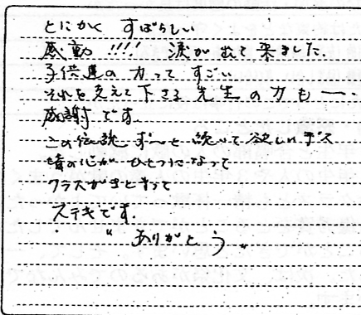
図20 保護者のアンケート

- 授業評価（授業研究会）
① 学校が元気になる授業評価
この学校では、平成12年度より、「授業を工夫改善し、生徒が確かな学力を定着できるようにする」ことを目指し、学校課題と一体化した研究を推進しています。
平成17年度は、年間４回の研究授業と授業研究会を実施し、研究授業では、教科の枠にとらわれない授業を展開しました。中学校では、従来、授業研究会といえば中学校教育研究会等における教科に特化した、校外での授業研究に関心が向きがちでした。校内においては教科の枠を超えた研究会は、「道徳」や「特別活動」の授業に限られることが多かったと思われます。しかし、この学校での取組は、研究の母体を学年とし、学習指導案の作成や資料の準備、印刷まで、学年の教師が教科部会と協力して進めています。このように、学習指導案の作成では、教科部会ばかりではなく、学年部会でも検討するようになり、他教科の特徴を参考にするなど充実してきています。「分かる授業」、「楽しい授業」の展開を図るため、各部会では活発な議論が飛び交い、授業の工夫改善を通した教師間のコミュニケーションが図られています。指導案検討会を通して、個々の教師が持つ教育観を話し合うことができ、資質の向上が図られ、自信をもって授業に臨むことができるようになっています。
研究授業では、部活動顧問、各種委員会の担当、子供会担当等、さまざまな教師がそれぞれの目で生徒の学習状況を見取り、授業者が気付かなかった生徒の「よさ」等に気付いた際には、生徒にその「よさ」を直接伝えて励ましています。生徒は、いろいろな先生方から見守られているという充実感を味わっています。
授業研究会は、全教師が三つのグループに分かれ、「分かる授業」や「楽しい授業」の観点から、授業研究を進めています。授業担当者やその他の担当学年の教師は、多様な角度から、教材内容に関わる指導の具体的なアドバイスが得られることはもちろんのこと、教科を超えた教師の気付きから多くの示唆を得ています。さらに、研究授業や授業研究会に参加した教師は、それぞれその後の普段の授業に、その示唆や気付きを生かして工夫改善しようとする、意欲的な姿勢につながっています。また、参観者の授業を見る目も育ってきています。
① 小中の連携を図った授業評価
この中学校では、隣接する小学校との連携を深め、教師間の相互交流を図っています。交流日には、一日それぞれの学校に勤務し、総合的な学習の時間や道徳、ときには「教科の授業」に至るまで、ティーム・ティーチングを組んで授業を展開しています。交流日の数日前から授業の内容について協議を行い、教材研究を深めています。また、４回の研究授業の際には、授業参観や授業研究会にも参加し、小学校の視点で授業に対する意見を交換し合うなど、授業を通した小中の連携が図られています。小学校の教師は、卒業生の成長の様子を直接見ることができ、子どもたちにその成長の様子を伝えています。卒業生との交流を通して、子どもたちを見守っているという教師の姿を伝え、小中が連携して地域の子どもの育成に努めています。
この事例から学ぶこと！

１ 日常的な教育活動の評価を生かして改善を図っていることです。
２ 授業改善を図るために、教師の自己評価や相互評価が常に行われていることです。
３ 学年全員で指導案作成を行い、検討会を通して教師が互いに学び合い、資質の向上が図られていることです。
４ 保護者が参加する学校行事等については、教職員、生徒、保護者それぞれが評価し、改善に生かしていることです。

学校評価というと、学期末や年度末に行うというイメージがありますが、私たち教師は、常に評価を生かして授業の改善や学級経営の改善を図ろうとしています。ただ、通常はこのような評価活動が、学校評価を実施しているという意識では取り組まれていないところに問題があります。実は、これらも教育活動の改善を図るための立派な学校評価の一つです。
この事例のように、日々の評価活動が学校評価につながるものだということを意識して取り組めるといいですね。

